Счет по сбору денежных средств на изготовление и установку бюста М.Г.Исаковой
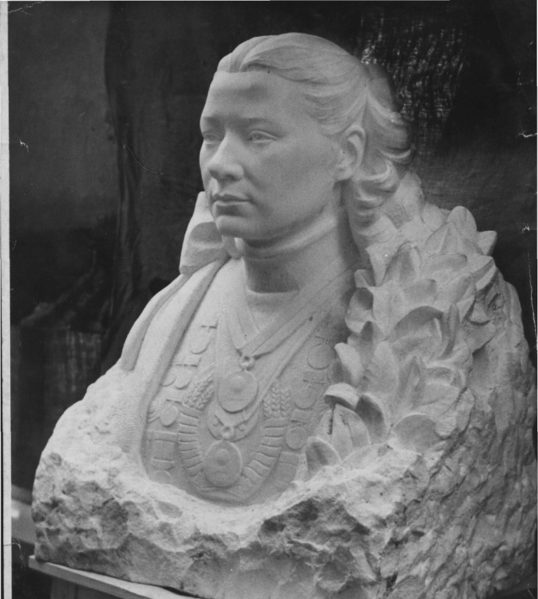
Кировская Региональная Организация Общественно-Государственного Объединения «Всероссийское Физкультурно-Спортивное Общество «Динамо»
(КРО ОГО «ВФСО «Динамо»)
Адрес: 610000, г. Киров, ул. Московская, д.1-В
Тел/факс (8332) 64-76-24, 38-49-66
ИНН 4348001226 КПП 434501001
ОГРН 1024300000768 ОКПО 02942002
р/сч 40703810300000000458 в ОАО КБ «Хлынов» г. Киров
к/с 30101810100000000711 БИК 043304711
денежные средства вносятся на расчетный счет или наличными в кассу бухгалтерии КРО ОГО «ВФСО «Динамо» по адресу: г. Киров, ул. Московская, д.1-В
Для консультаций: гл. бухгалтер – Захарова Елена Петровна
Тел. (8332) 38-49-66

